Дисциплина: Правовая статистика
Преподаватель: Романова Илона Валерьевна

Практическое занятие №6
Группа ЮР-18 (2)
Дата проведения: 11.11.21 г.

Тема практического занятия: Обобщающие статистические показатели.
Абсолютные, относительные и средние величины в правовой статистике

Задание №1: решите задачи практического занятия и загрузите в личный кабинет в срок до 25.11.21 г. Для решения задач используйте лекционный материал и приведенные методические указания. Задания выполняются после прослушивания лекции по данной теме, которая состоится онлайн 11.11.21 г. (8.30-10.05).

Задача 1. Рассчитайте абсолютный прирост преступности в 1-ом квартале 2021 г. по сравнению с 1-ым кварталом 2020 г., если известно, что за 1-й квартал 2020 г. на обслуживаемой территории было зарегистрировано 820 преступлений, а за 1-й квартал 2021 г. – 964.
Методические указания: Абсолютный прирост (А) – это разность между двумя исходными уровнями, одни из которых рассматривается как отчетная, оцениваемая величина, а другой принят за базу сравнения и рассчитывается по формуле:
где y_{i} – оцениваемая величина;
y₁ – база сравнения.

Задача 2. Используя данные нижеприведенной табл. 1, рассчитайте относительный показатель структуры (ОПС) преступности по каждому виду преступлений. Полученные данные занесите в таблицу (столбец: структура преступлений против общественной безопасности (ОПС). После заполнения таблицы сделайте вывод об изменении структуры преступлений против общественной безопасности в 2020 г. по сравнению с 2019 г.
Методические указания: ОПС преступности – это показатель, характеризующий долю отдельных видов преступлений в общем количестве зарегистрированных.

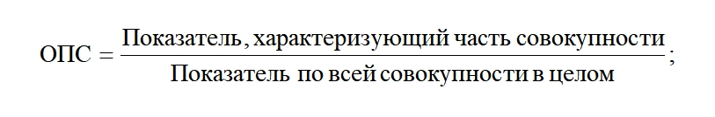
Например: в 2019 г. было зарегистрировано 1315 преступлений, из них 78 террористических актов. В 2020 г. было зарегистрировано 1364 преступления, из них 90 террористических актов.
Удельный вес (доля) террористических актов в общей структуре преступности рассчитывается следующим образом:
ОПС_{2019 г.}= 78:1315=0,059 х 100% = 5,9 %
ОПС_{2020 г.} = 90: 1364 = 0,066 х 100% = 6,6 %
Таблица 1

Расчет показателей удельного веса по видам преступлений
против общественной безопасности в 2019 г. и 2020 г.

Вид преступления: | Количество преступлений |  | Структура преступлений против общественной безопасности  (ОПС)
Вид преступления: | 2019 г. | 2020 г. | 2019 г. | 2020 г.
Террористический акт | 78 | 90 | 5,9 % | 6,6 %
Захват заложника | 87 | 92
Организация незаконного вооруженного формирования или участие в нем | 124 | 140
Бандитизм | 165 | 167
Хищение либо вымогательство оружия, боеприпасов, взрывчатых веществ и взрывных устройств | 89 | 95
Организация преступного сообщества (преступной организации) или участие в нем (ней) | 120 | 123
Хулиганство | 424 | 418
Прочие | 228 | 239
Итого | 1315 | 1364 | 100% | 100%

Задача 3. Используя данные табл. 1, рассчитайте относительный показатель динамики (ОПД) числа учтенной преступности против общественной безопасности.
Методические указания: ОПД показывают изменение во времени того или иного показателя правовой статистики.

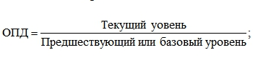

Задача 4. Рассчитайте коэффициент преступности (КП) в расчете на 100 тыс. населения, если известно, что в городе проживает 854 тыс. человек. За год совершено 1653 преступления.

Методические указания: Интенсивность преступности обычно идентифицируется с коэффициентом преступности, т.е. с числом преступлений на 100 тыс. (или 10 тыс. жителей).
Коэффициент преступности (КП) – один из базовых показателей преступности. КП рассчитывается как отношение фактов преступлений или числа лиц, совершивших преступления, к численности всего населения либо к численности населения, достигшего возраста, с которого наступает уголовная ответственность.

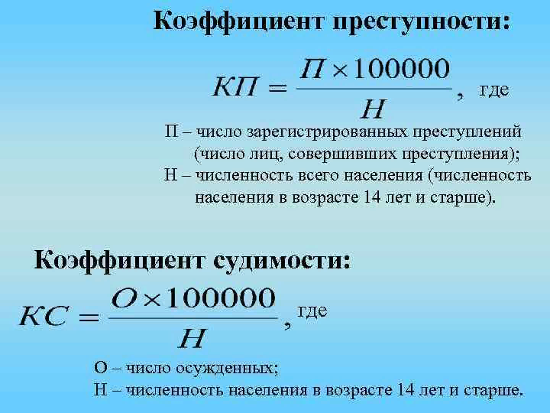

Например: в городе проживает 800 тыс. человек. За год совершено 1600 преступлений. Нужно определить интенсивность преступности (КП) в расчете на 100 тыс. населения.
1600 х 100 000 : 800 000 = 200
Ответ: Интенсивность преступности (КП) такова, что на 100 000 жителей приходится 200 преступлений.
Задача 5. Рассчитайте относительный показатель интенсивности (ОПИ) - плотности населения РФ на 1 января 2021 г., предварительно найдя следующие статистические данные:
– численность населения РФ на 1 января 2021 г.;
– площадь РФ на 1 января 2021 г.

Методические указания: Относительные показатели интенсивности характеризуют степень насыщенности изучаемым явлением определённой среды. Они представляют собой соотношение разноимённых, но связанных между собой величин и исчисляются как отношение величины изучаемого явления к объёму той среды, в которой происходит развитие явления.
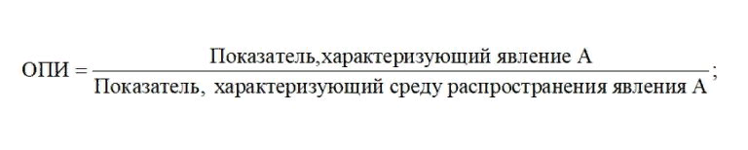
Например: Рассчитайте относительный показатель интенсивности (ОПИ) – плотности населения РФ, если известно, что по данным на 2002 г. численность населения составляла 145, 2 млн человек, а площадь РФ равна 17,075 млн км².
Решение:
ОПИ = 145,2 : 17,075 = 8,5 чел. /км²

Задача 6. Рассчитайте относительный показатель координации (ОПК) взятничества в городах и поселках городского типа к взятничеству в сельской местности, пользуясь данными приведенными в табл. 2. Сделайте вывод о том, во сколько взяточничества в городах и поселках городского типа превышают взяточничество в сельской местности.

Таблица 2
Характеристика фактов взятничества в РФ в 2019 г.

 | Количество фактов | В % к итогу
Зарегистрировано фактов взяточничества  Всего | 5608 | 100,0
в том числе в городах и поселках городского типа | 4620 | 82,4
в сельской местности | 988 | 17,6

Методические указания: Относительные показатели координации (ОПК) – показатели, характеризующие соотношение друг к другу составных частей целого. При вычислении относительных величин координации за базу сравнения принимается какая -либо одна часть изучаемой совокупности, а остальные части соотносятся с ней.

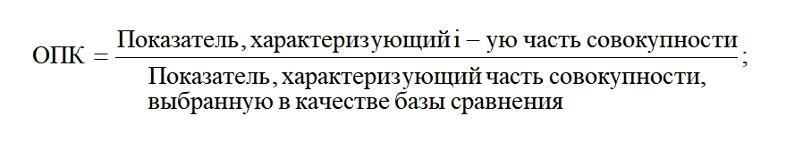

Например: Рассчитайте относительный показатель координации (ОПК) трудовых споров к брачно-семейным, если известно, что число дел по трудовым спорам – 335 тыс., а число дел, возникающих из брачно-семейных отношений – 399 тыс.
ОПК= 335: 399= 0,8
Вывод: количество трудовых споров в 0,8 раза превышает количество брачно-семейных споров.

Задача 7.
1. В стадии расследования у старшего следователя находится 5 уголовных дел с числом обвиняемых 1,2,3,4 и 5. Определите среднее число обвиняемых на одно уголовное дело (используйте формулу для расчета средней арифметической простой).
2. На основе данных о возрасте сотрудников следственного отдела, приведенных в табл. 3, определите средний возраст сотрудников следственного отдела (используйте формулу для расчета средней арифметической взвешенной).

Таблица 3
Возраст, лет | Число сотрудников
25 | 10
28 | 12
32 | 16
37 | 13
39 | 18
43 | 22
50 | 4
52 | 5
Всего | 100

Методические указания:

1. Простая среднеарифметическая величина представляет собой среднее слагаемое, при определении которого общий объем данного признака в совокупности данных поровну распределяется между всеми единицами, входящими в данную совокупность.
Средняя арифметическая простая – самый распространенный вид средней величины, рассчитывается по формуле:
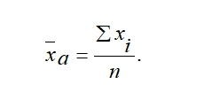
где х_{i} – вариант, а n – количество единиц совокупности.
Например:
Провели опрос о желаемом размере заработной платы у пяти сотрудников офиса. По результатам опроса выяснили, что желаемый размер заработной платы составляет соответственно для каждого сотрудника: 50000, 100000, 200000, 350000, 500000 руб. Рассчитаем среднюю арифметическую простую по формуле вышеприведенной формуле:
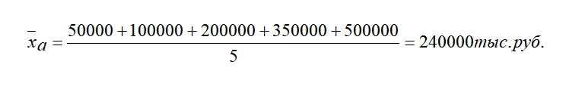

Вывод: в среднем желаемый размер заработной платы по результатам опроса 5-ти человек составил 240 тыс. рублей.

2. Если объем совокупности данных большой и представляет собой ряд распределения, то исчисляется взвешенная среднеарифметическая величина.
Средняя арифметическая взвешенная рассчитывается по следующей формуле:

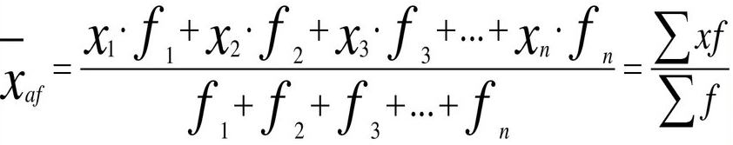

где х_{i} – вариант, а f_{i} – частота признака.

Например:
Провели опрос о желаемом размере заработной платы у 50 сотрудников офиса. Результаты опроса всех работников офиса приведены в табл. 4.

Таблица 4
Желаемый размер заработной платы, тыс.руб  х_{i} | Количество работников f_{i} | х_{i}f_{i}
1 | 2 | 3
50  100  200  350  500 | 6  10  20  9  5 | 300  1000  4000  3150  2500
Итого | 50 | 10950
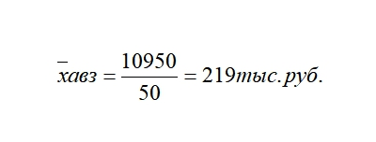
Вывод: в среднем желаемый размер заработной платы по результатам опроса 50 сотрудников офиса составил 219 тыс. рублей.

Задание №2: подготовьтесь к терминологическому диктанту.

1. Статистические показатели это показатели, выступающие обобщенной качественно-количественной характеристикой массовых социальных процессов и явлений.
2. Система статистических показателей в правовой статистике это совокупность взаимосвязанных между собой показателей, всесторонне отображающих криминальную сферу жизни общества и меры, направленные на ее минимизацию.
3. Обобщающие показатели это итоговые данные по исследуемой совокупности в целом, по ее отдельным группам и подгруппам.
4. Абсолютные величины (показатели) – исходная, первичная, самая общая форма выражения статистических показателей, которая характеризует объем совокупности, т. е. количество единиц, составляющих ее.
5. Абсолютная величина преступности означает количество преступлений, зарегистрированных на определенном административном участке, а также количество лиц, их совершивших.
6. Абсолютный прирост преступности показывает, на сколько единиц в текущем году увеличилось (уменьшилось) количество преступлений по сравнению с аналогичным периодом прошлого года.
7. Относительные статистические показатели – это производные обобщающие показатели, получаемые в результате деления одних абсолютных показателей на другие.
8. Относительные показатели структуры (ОПС) – это показатели, характеризующие долю (удельный вес) отдельных частей изучаемой совокупности в целом ее объеме.
9. Относительный показатель динамики (ОПД) представляет собой отношение уровня исследуемого процесса или явления за данный период времени (по состоянию на данный момент времени) к уровню этого же процесса или явления в прошлом
10. Относительный показатель интенсивности (ОПИ) характеризует степень распространения изучаемого процесса или явления и представляет собой отношение исследуемого показателя к размеру присущей ему среды.
11. Коэффициент преступности (КП) это отношение фактов преступлений или числа лиц, совершивших преступления, к численности всего населения либо к численности населения, достигшего возраста, с которого наступает уголовная ответственность.
12. Относительные показатели реализации плана (ОПРП) представляют собой отношение фактического достигнутого в конкретном периоде уровня к запланированному.
13. Относительными показателями координации (ОПК) называют показатели, характеризующие соотношение отдельных частей целого между собой.
14. Относительными показателями сравнения (ОПСр) называют показатели, представляющие собой частное от деления одноименных статистических величин, характеризующих разные объекты (подразделения, районы и т. д.) и относящихся к одному и тому же периоду (или моменту) времени.
15. Средняя величина в статистике представляет собой обобщенную характеристику совокупности однородных явлений по какому-либо одному количественно варьирующему признаку.
16. Вариационный ряд показывает распределение изучаемого явления по величине какого-либо признака.
17. Средняя арифметическая это такое среднее значение признака, при вычислении которого общий объем признака в совокупности сохраняется неизменным.
18. Модой в статистике называется значение признака (варианта), которое чаще всего встречается в данной совокупности.
19. Медианой в статистике называется варианта, которая находится в середине ранжированного ряда.

